Le modèle en éléments finis du produit dans son environnement ou maillage :

1. Adaptation de la géométrie à la simulation
Lionel GENDRE – François LOUF | Edité le 11/01/2013
Dans une simulation par éléments finis, le produit est modélisé par un maillage, c'est-à-dire un ensemble de nœuds et d'éléments. Le choix du maillage détermine notamment les fonctions de base qui représentent les champs de déplacement, et a donc une influence considérable sur les résultats. Dans une simulation par éléments finis, l'interaction du produit avec son environnement est elle aussi modélisée, sous la forme d'efforts et de déplacements nodaux. Pour que la modélisation soit pertinente, la construction du maillage doit donc respecter certains principes et prendre en compte quatre aspects :
- Adaptation de la géométrie à la simulation, proposée dans cette ressource ;
- Le choix des éléments, proposé dans la ressource « Le modèle en éléments finis du produit dans son environnement ou maillage : 2. Choix des éléments » ;
- La génération et le contrôle du maillage, proposé dans la ressource « Le modèle en éléments finis du produit dans son environnement ou maillage : 3. Génération et contrôle du maillage ».
- Le modèle de l’environnement, proposé dans la ressource « Le modèle en éléments finis du produit dans son environnement ou maillage : 4. Modélisation du monde extérieur ».

1 - Introduction
La simulation par éléments finis nécessite de modéliser le produit sous la forme d'un maillage (figure 1).
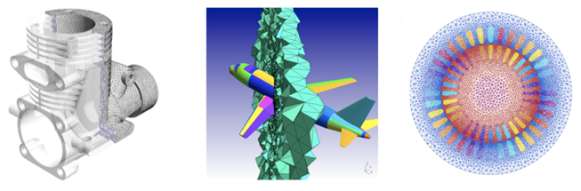

(a)
(b)
(c)

Figure 1 : Exemples de maillages : a) le carter d'un moteur (pour une simulation de mécanique des milieux continus), (b) une partie du volume d'air entourant un avion (pour une simulation d'acoustique), (c) un modèle plan d'un moteur électrique (pour une simulation d'électromagnétisme).
Images site du mailleur libre Gmsh
Techniquement, un maillage est constitué (figure 2) :
- D'un ensemble de points appelés nœuds, définis par leurs coordonnées dans un repère global ;
- D'un ensemble de domaines géométriques de formes simples, s'appuyant sur les nœuds, sur lesquels sont définies les fonctions de base qui représentent le champ de déplacement ; on appelle élément un domaine muni de ses fonctions de base. Dans les logiciels, les éléments sont regroupés en types (nous y reviendrons) ; un élément est entièrement caractérisé par son type et par la liste de ses nœuds.
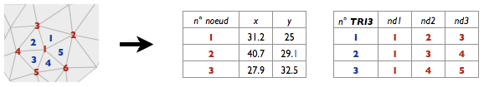
Figure 2 : La définition technique d'un maillage : un ensemble de nœuds, et un ensemble d'éléments d'un type donné (ou de plusieurs types) s'appuyant sur ces nœuds.
La modélisation du produit consiste à définir les nœuds et les éléments, comme schématisé sur la figure 2. Nous nous plaçons ici dans le cadre de la conception d'un produit industriel à l'aide d'un logiciel associant CAO et simulation ; de tels logiciels possèdent généralement des mailleurs automatiques capables de générer automatiquement un maillage à partir d'une géométrie nominale issue d'une maquette numérique. La modélisation s'effectue alors selon la démarche suivante :
- Préparer la géométrie pour la simulation, en adaptant la géométrie à la théorie utilisée, en exploitant les symétries et en supprimant les détails superflus ;
- Choisir le type et la taille des éléments à utiliser pour mailler la géométrie et représenter les champs ;
- Réaliser le maillage à l'aide d'un mailleur automatique, et contrôler le résultat.
La définition du maillage est d'une importance cruciale car, comme nous l'avons vu, les fonctions de base dépendent entièrement du maillage. Par conséquent, les résultats ne seront pertinents que si l'utilisateur définit un « bon » maillage, c'est-à-dire un maillage adapté à ce qu'il souhaite simuler. Dans cette ressource, nous passons en revue les différents paramètres accessibles à l'utilisateur, expliquons comment ils influent sur les résultats et proposons quelques critères pour les choisir de façon judicieuse.

2 - L'adaptation de la géométrie à la simulation
Le premier aspect est de préparer la géométrie issue de la maquette numérique afin de l'adapter aux objectifs et aux contraintes de la simulation, et notamment :
- A la théorie employée ;
- Et aux contraintes techniques régissant le fonctionnement des mailleurs automatiques.
Bien menée, cette étape peut réduire le coût des calculs de façon substantielle sans pour autant dégrader les résultats. Il nous semble donc important de la mentionner car, si le coût n'est généralement pas un problème dans les simulations « simples » réalisées en formation, il en va tout autrement dans les bureaux d'études où la généralisation de la simulation dans la réalisation des produits industriels conduit à des calculs de plus en plus coûteux, qui se heurtent de plus en plus souvent aux limites des équipements informatiques utilisés.
Dans un souci de simplicité, nous supposons ici que le « produit » à modéliser se limite à une seule pièce ; les assemblages de pièces conduisent à des difficultés supplémentaires que nous ne traitons pas dans cette ressource.

2.1 - Le choix de la dimensionnalité du modèle
La première étape relève davantage du choix de la théorie que de la modélisation du produit proprement dite, mais a de fortes implications sur le modèle du produit et nous la mentionnons donc ici. Il s'agit du choix de la dimensionnalité, terme qui regroupe deux types de simplifications bien distinctes :
- Celles qui réduisent la dimension de l'espace tout entier en supposant les grandeurs physiques invariantes vis-à-vis d'une coordonnée spatiale ; c'est notamment le cas de l'axisymétrie et des théories 2D basées sur les contraintes et déformations planes (figure 3a) ;
- Celles, de nature différente, qui réduisent uniquement la dimension du modèle du produit grâce à une hypothèse cinématique (voir ressource « Choix raisonné du degré de complexité du modèle ») ; ce modèle reste néanmoins plongé dans un espace à trois dimensions. C'est le cas des théories des poutres, des plaques et des coques (figure 3b).
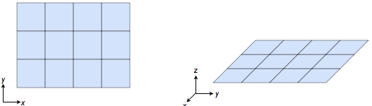

(a)
(b)

Figure 3 : Deux types de réduction de la dimensionnalité d'un problème :
(a) un « problème plan », dans un espace à deux dimensions, basé sur l'hypothèse des contraintes planes ou des déformations planes ; (b) un modèle du produit à deux dimensions plongé dans un espace à trois dimensions, basé sur la théorie des plaques.
Ces deux types de simplifications ont en commun de réduire la dimension du domaine géométrique à mailler, et donc le nombre de nœuds et d'éléments nécessaires ; de plus, les théories des poutres, plaques et coques reposent sur des hypothèses cinématiques permettant aux maillages issus de ces théories de représenter des déformations compliquées, comme la flexion, avec peu d'éléments. Tout ceci permet généralement d'abaisser fortement le coût des calculs.
Néanmoins, ces simplifications reposent sur des hypothèses fortes qui doivent être soigneusement confrontées à ce que l'on sait du produit, mais aussi de son environnement et des phénomènes qui s'y produisent : employées hors de leur domaine de validité, elles conduisent à des résultats non pertinents. La ressource « Choix raisonné du degré de complexité du modèle» illustre cette problématique en détail.
Naturellement, si l'on choisit d'utiliser une telle simplification, alors il faut extraire de la maquette numérique (qui est généralement volumique) les données géométriques pertinentes permettant de modéliser le produit dans la théorie considérée : la surface ou la ligne moyenne, (voir figure 4) l'épaisseur ou la géométrie de la section droite interviennent quant à eux dans la définition du modèle de comportement.
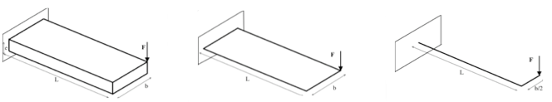

(a)
(b)
(c)

Figure 4 : Trois modèles géométriques différents d'une même pièce : (a) volumique, (b) plaque, (c) poutre Images de Laurent Champaney

2.2 - L'exploitation des symétries et invariances
De nombreuses pièces possèdent des symétries ou des invariances. Pour être exploitables dans la simulation, les invariances doivent s'appliquer à l'ensemble du modèle, c'est-à-dire :
- A la géométrie de la pièce à modéliser...
- ... mais également à l'action de son environnement (c'est-à-dire aux chargements et conditions aux limites)...
- ... ainsi qu'au comportement de son matériau (la question se pose seulement si le modèle est anisotrope et/ou hétérogène).
Sous cette condition, et uniquement sous cette condition, on peut montrer que les champs décrivant les différentes grandeurs physiques sont eux aussi symétriques ou invariants. L'exploitation de la symétrie ou de l'invariance consiste alors à ne modéliser que la zone géométrique qui permet de générer le reste du modèle en appliquant la transformation considérée. Les cas élémentaires les plus courants (qui peuvent se combiner) sont :
- La symétrie par rapport à un plan (ou à une droite en 2D) : on ne modélise alors que la moitié de la pièce située d'un côté du plan (figure 5a) ;
- La symétrie cyclique, ou invariance par rotation : on ne modélise alors que le plus petit secteur angulaire dont la répétition permet de générer la géométrie complète (figure 5b).
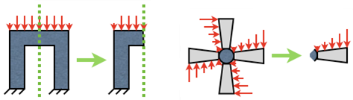

(a)
(b)

Figure 5 : Exploitations des symétries : (a) symétrie par rapport à un plan, (b) symétrie cyclique.
Cela permet de réduire la taille du domaine géométrique à modéliser ce qui conduit, là encore, à abaisser le coût des calculs. Des conditions aux limites appropriées, spécifiées lors de la modélisation de l'environnement, permettront ensuite de prendre en compte l'effet de ces symétries dans la simulation (voir ressource « Le modèle en éléments finis du produit dans son environnement ou maillage : 4. Modélisation du monde extérieur »).

2.3 - La suppression des détails superflus
Après avoir délimité le domaine à mailler, il est souvent utile de simplifier la géométrie en supprimant les détails de petites dimensions qui n'ont pas d'influence sur le résultat cherché : cela permet d'une part de réduire les coûts du calcul en allégeant le maillage, et d'autre part de faciliter la tâche du mailleur automatique. Pour cela, il faut analyser l'effet qu'aurait la suppression de ces détails sur les résultats de la simulation. Par exemple :
- La suppression d'un trou peut faire disparaître une concentration de contraintes ;
- La suppression d'un congé de raccordement peut faire apparaître une singularité (voir ressource « Attention aux singularités ! ») si les deux faces forment un angle rentrant (i.e. inférieur à 180° du côté extérieur à la matière).
Il faut ensuite se demander où sont localisées les grandeurs physiques correspondant aux objectifs de la simulation (par exemple, s'il s'agit d'une contrainte maximale, où est localisé ce maximum). En confrontant ces deux informations, on détermine alors quels détails peuvent être supprimés sans que cela ne fausse significativement l'objectif. En pratique, cette étape est difficile car elle demande une certaine intuition du résultat ; dans le doute, mieux vaut être prudent...

2.4 - Le partitionnement de la géométrie
Enfin, avant de générer le maillage, il faut garder à l'esprit une restriction importante de la plupart des logiciels : les paramètres du modèle de comportement du matériau et du modèle de l'environnement sont généralement supposés uniformes dans chaque élément. La nature précise de cette restriction varie d'un logiciel à l'autre, mais typiquement :
- Lorsque l'on modélise une pièce faite de plusieurs matériaux, l'interface ne peut pas traverser un élément (figure 6a) ;
- Lorsque l'on modélise une pièce soumise à un chargement surfacique sur une partie de son bord, cette partie est forcément constituée de faces (en 3D) ou d'arêtes (en 2D) entières (figure 6b).
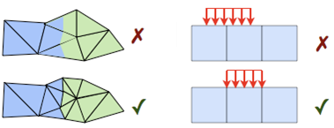

(a)
(b)

Figure 6 : Règles de partitionnement des maillages : (a) les interfaces entre deux modèles de comportements de matériaux différents ne doivent pas traverser les éléments ; (b) les efforts surfaciques doivent être appliqués sur des faces (en 3D) ou arêtes (en 2D) entières.
Pour s'assurer que ces conditions seront respectées, il faut généralement partitionner la géométrie et/ou son bord, afin de faire apparaître les régions où seront affectés les chargements et modèles de comportements. Le mailleur s'appuie ensuite sur ces délimitations pour construire les éléments.

3 - Bilan
Dans cette ressource, le premier aspect de la démarche de modélisation d’un produit par éléments finis a été mis en évidence : une bonne préparation de la géométrie permet de faciliter la réalisation du maillage et d'abaisser le coût des calculs.
Quatre points sont à examiner :
  - Le choix de la dimensionnalité de l'espace et/ou du maillage ;
  - L'exploitation des symétries des modèles ;
  - La suppression des détails géométriques superflus ;
  - La délimitation des régions où seront affectés des modèles de comportements ou d'environnements différents.
Les trois autres aspects de la démarche de modélisation sont décrits dans les ressources :
- « Le modèle en éléments finis du produit dans son environnement ou maillage : 2. Choix des éléments »,
- « Le modèle en éléments finis du produit dans son environnement ou maillage : 3. Génération et contrôle du maillage »,
- « Le modèle en éléments finis du produit dans son environnement ou maillage : 4. Modélisation du monde extérieur ».

Ressource publiée sur EDUSCOL-STI : http://eduscol.education.fr/sti/si-ens-cachan/

